高中通識教育科 / 公民與社會發展科考察活動工作紙

活動名稱：「大館：維護法紀的一站式機構」

（一） 考察目標

前往大館實地了解香港在執法、司法及刑罰制度方面的發展歷史，增加學生對於法治和人權的認識。

- 事前準備

學生出發考察前，需要重溫課堂的相關學習內容及閱讀考察地點的資料，為考察作好準備。詳見以下三份閱讀資料：

閱讀資料一：法治的基本含意

- 法律面前人人平等
- 必須依法行事，市民與政府均須守法
- 政府和所有公務人員的權力均來自表述於法例和獨立法院的判決中的法律
- 法院必須獨立於行政機關
- 任何人除非有法律根據，否則不可以作出構成法律過失或會影響他人人身自由的行為
- 法治建基於尊重法律和他人權利
- 要達致的目的：
  - 保持社會和平安定
  - 個人安全和財物受保障

資料來源：節錄自終審法院非常任法官陳兆愷法官為教育局主講「《基本法》教育研討會系列（二）基本法下的法治和司法獨立」 的講座內容（2014年6月5日）及律政司網頁。

閱讀資料二：終審法院首席法官2020年法律年度開啟典禮演辭（節錄）

履行公義----或說是法院日常處理司法工作的方式----有一個關鍵的要素，就是審判必須公平公正，因為審判可帶來嚴重後果。……就刑事案件而言，公正審判是指對訴訟各方，無論是控方還是辯方，皆公平公正。……公正審判的意思並不是指法庭必須因應被告人的個人或政治觀點作出有罪或無罪的判決：刑事案件的審訊結果取決於審訊時提出的證據，它們是否充分有力，以及控方是否已履行其舉證責任，證明案情達至毫無合理疑點的舉證標準。……

根據《基本法》第一百零四條，所有法官就職時均須宣誓；司法誓言要求法官擁護《基本法》，盡忠職守，奉公守法，公正廉潔，以無懼、無偏、無私、無欺之精神，維護法制，主持正義。這些基本原則必須堅守，不容妥協。……

法院的工作是依法解決法律爭議。所有人都必須服從法律，無人可凌駕於法律之上。……此等保證和規定確保每一個人，不論其身分地位高低，不管是公共機構抑或一般市民，均受法律約束，並須承擔法律責任，絕無例外。
資料來源：節錄自終審法院首席法官馬道立2020年法律年度開啟典禮演辭（2020年1月13日）。香港特別行政區政府新聞公報
https://www.info.gov.hk/gia/general/202001/13/P2020011300621.htm

閱讀資料三：《大館的文物故事》（可從以下網站下載，並於出發考察前閱讀）
https://www.taikwun.hk/assets/filemanager/userfiles/Webpages/Heritage/Tai_Kwun_Heritage_Main_Leaflet_Digital_2020.pdf
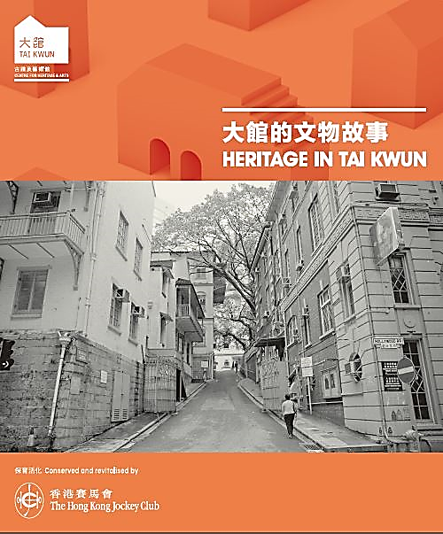

- 考察任務（共兩項任務）

任務一：概略認識整個大館建築群及考察地點的位置

- 進入大館後找尋大館的場館地圖，了解整個建築群的布局，以方便在場區內找尋需要前往考察的地點。

- 前往訪客中心參觀名為「探索大館故事」的展覽廳，了解該建築群的歷史，當中特別留意以下三組建築物的介紹，並將其內容摘要填寫於以下方格：

建築物名稱 | 該建築物的用途
中區警署
中央裁判司署
域多利監獄

- 在展區內取閱介紹單張（左下圖），留意當中的內容及所示的六個考察地點（右下圖的A至F），作為考察任務二路線指引。
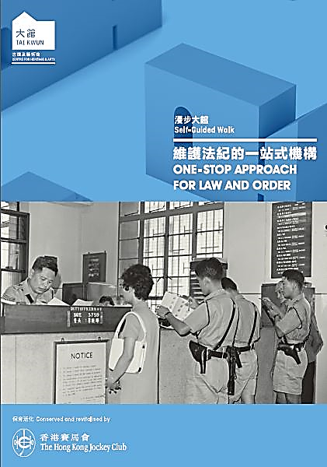
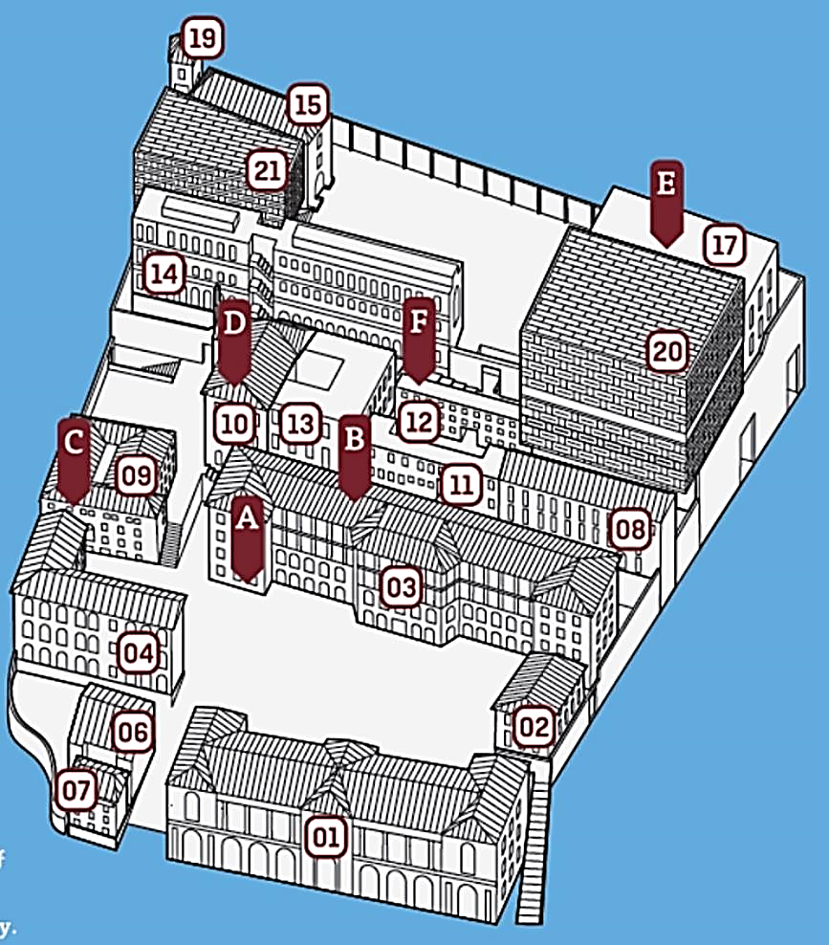

A. 捕房 B. 拘留室
C. 一號法庭 D. 域多利監獄入口
E. 指模房 F. 囚室

任務二：考察執法（地點A、B）、司法（地點C）及懲教（地點D、E、F）設施，體現「拘捕 → 拘留 → 開庭 → 判刑 → 入冊 → 入獄」六項程序

地點A：捕房（3座G/F營房大樓）→ 拘捕

- 按單張資料及現場考察所見而回答以下題目

說明拘捕疑犯的一般程序。

捕房的選址考慮了甚麼因素？

捕房在1961年時改為甚麼名稱？經過活化後，捕房的位置改作甚麼用途？

在展出的資料內找尋一張顯示捕房改名後的相片，拍攝後貼在以下方格。

地點B：拘留室（3座後方 營房里）→ 拘留

- 拘留室的原來所在位置有一塊展示版。找到該塊展示版後拍攝相片貼於下方方格，並按單張資料及現場考察所見而回答以下題目：

拘留室所在位置的展示版相片

拘留室及相鄰的會見室的用途

地點C：一號法庭（9座 G/F 中央裁判司署 ）→ 開庭

庫先行前往裁判司署的地庫，拍攝地庫拘留室，以及受審疑犯從地庫拘留室被帶到樓上法庭的地下通道的相片，並將相片貼於以下方格

地庫拘留室
從地庫拘留室通到樓上法庭的地下通道
- 瀏覽地庫內關於中央裁判司署的展板資料，並從資料當中選出兩宗案件，簡述說明該兩宗案件在哪些方面可以體現法治精神。

案  件  一 | 案件內容：
 | 所體現的法治精神：
案  件  二 | 案件內容：
 | 所體現的法治精神：
- 樓上的一號法庭會循環播放一齣模擬中央裁判司署審判案件的短片（見下圖，片長約8分鐘，中英雙語旁白），請於觀看該短片後回答方格內的問題。

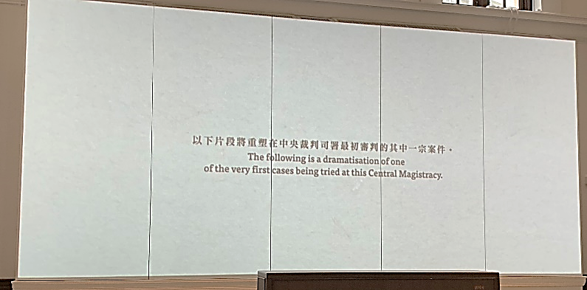 | 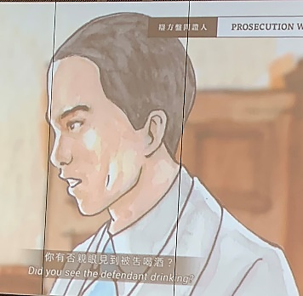
問題：參考出發前所閱讀的資料，並就你所知，指出短片內的審判情況在哪些方面符合法治精神。

地點D：域多利監獄出入口（10座 G/F）→ 判刑

- 按考察所得的資料而完成下表

拍攝一張域多利監獄出入口的相片，然後貼於以下方格
域多利監獄出入口所在的大樓在何時建成？當時該大樓還有甚麼用途？
該大樓其後曾被改建為甚麼用途？現時仍可見到甚麼曾被改建用途的痕跡？

地點E：指模房（17座G/F，F倉）→ 入冊

- 1970年代，囚犯於入獄前需要完成哪十項入冊程序以確認身份？

程序一： | 程序六：
程序二： | 程序七：
程序三： | 程序八：
程序四： | 程序九：
程序五： | 程序十：

地點F：囚室（12座G/F，B倉）→入獄

- 拍攝兩張囚室相片，貼於以下方格，並略為抒發你對於囚室環境的感受

囚室相片1

囚室相片2

我對於囚室環境的感受

- 下方左圖取自囚室內的介紹影片，請於考察後搜集資料而回答問題。
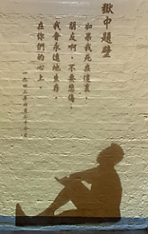
問題：圖片下方的影像是哪一位現代中國作家？他為甚麼會被拘捕而監禁於域多利監獄之內？

- 右圖取自其中一間囚室的展板資料，試從監獄管理和保安的角度，解釋為甚麼需要訂立這些規定。
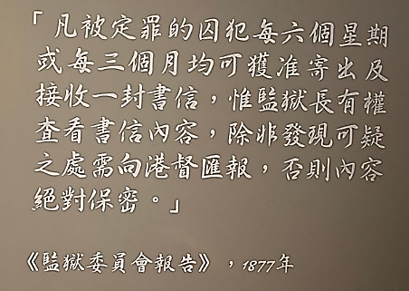

- 考察後的延伸學習與反思

- 威廉堅（William Caine）是香港首任總裁判司（1841年），亦為香港警隊的創辦人（1844年），港島半山的堅道（Caine Road）和堅巷（Caine Lane），就是以他的姓氏命名。
在十九世紀中期的香港，制度仍未完備，威廉堅一身兼任多職，甚至曾經短暫署任香港總督（1859年5-9月）。這種集司法與行政權力於一身的署任職務安排，香港現時已不會採用。你認為這是涉及哪項與法治精神有關的考慮？該項法治精神對於香港又有何重要性？

- 《基本法》有哪些條文能體現你在上題所提及的法治精神？試將這些條文寫在表格之內。

上題提及的  法治精神 | 《基本法》相關條文
 | 第 條：
 | 第 條：
 | 第 條：

- 以下表格列出了三項與法治精神有關的項目，試在《基本法》內找出相關條文，並將條文寫在表格之內。

法治精神項目 | 《基本法》相關條文
法律面前，人人平等 | 第 條：
法律限制政府的權力 | 第 條：
公平、公開的審訊及上訴權利 | 第 條：

- 與你考察之前所知的比較，是次活動怎樣增加你對於香港的執法、司法及刑罰制度的認識？試加以說明。

- 是次活動在甚麼程度上提升了你的守法意識？解釋你的答案。

-- 完 --

